**PHẦN 1: TỔNG QUAN VỀ CƠ SỞ DỮ LIỆU –**

**HỆ QUẢN TRỊ CƠ SỞ DỮ LIỆU**

1. **TỔNG QUAN VỀ CƠ SỞ DỮ LIỆU:**

**I.1. Dữ liệu là gì?** (Nhắc lại khái niệm đã học ở lớp 10)

* Là các thông tin của đối tượng (người, vật, một khái niệm, sự việc…) được lưu trữ trên máy tính.
* Dữ liệu được mô tả dưới nhiều dạng khác nhau (các ký tự, ký số, hình ảnh, ký hiệu, âm thanh…). Mỗi cách mô tả gắn với một ngữ nghĩa nào đó.
* Dữ liệu về đối tượng có thể khác nhau, tùy thuộc vào ngữ cảnh. Ví dụ: dữ liệu về đối tượng sinh viên có thể khác nhau tùy vào mục đích quản lý:
* Quản lý điểm: Tên, mã sinh viên, điểm môn 1, điểm môn 2, điểm môn 3
* Quản lý lý lịch: Tên, địa chỉ, ngày sinh, quê quán, lớp

**I.2. Cơ sở dữ liệu là gì?**

* Cơ sở dữ liệu (CSDL) là tập hợp dữ liệu được tổ chức có cấu trúc thành các bản ghi (record), các trường dữ liệu (field) có mối quan hệ (relation) với nhau và được lưu trữ trong máy tính.
* CSDL được thiết kế cho phép người dùng lưu trữ dữ liệu, truy xuất thông tin hoặc cập nhật dữ liệu.
* Khả năng truy xuất thông tin từ CSDL phải dễ dàng.

*Ví dụ*: Một cuốn danh bạ được tin học hoá thành cơ sở dữ liệu máy tính. Với CSDL này người dùng không chỉ có thể tìm kiếm số điện thoại mà còn tìm kiếm được địa chỉ, tên người.

**Kho dữ liệu về danh bạ điện thoại**:

* Tỉnh/Thành phố
* Mã vùng trong nước
* Mã vùng quốc tế (Mã nước, mã vùng của nước)
* Số điện thoại cố định (Số thuê bao)
* Tên khách hàng
* Địa chỉ khách hàng
* Tên công ty/cơ quan
* Giá cước phí

Dữ liệu là các thông tin chi tiết về danh bạ điện thoại.

CSDL lưu trữ danh bạ điện thoại

Truy cập CSDL để tìm danh bạ theo tên khách hàng, tên công ty

Hiện nay, cơ sở dữ liệu có mặt trong tất cả các lĩnh vực chẳng hạn:

* Ngân hàng: giao dịch.
* Hàng không: đặt vé, lịch trình.
* Trường học: đăng ký, điểm.
* Bán hàng: danh sách khách hàng, danh mục sản phẩm.
* Sản xuất: bản ghi kho, đơn đặt hàng, dây chuyền cung ứng.
* Nhân sự: hồ sơ nhân sự, bảng lương, khấu trừ thuế.
* Y tế: phiếu khám sức khỏe, tình trạng sức khỏe của bệnh nhân, ...

**I.3. Quản lý dữ liệu bằng cách nào?**

1. Hệ thống quản lý bằng file

* Dữ liệu được lưu trữ trong các file riêng biệt như Word, Excel,…
* Nhược điểm của việc quản lý bằng file:
* Dư thừa và mâu thuẫn dữ liệu
* Kém hiệu quả trong truy xuất ngẫu nhiên hoặc xử lý đồng thời
* Dữ liệu lưu trữ rời rạc
* Gặp vấn đề về an toàn và bảo mật

1. Hệ thống quản lý bằng CSDL:

* Quản lý dữ liệu bằng CSDL giúp dữ liệu được lưu trữ một cách hiệu quả và có tổ chức, cho phép quản lý dữ liệu nhanh chóng và hiệu quả.
* Lợi ích của hệ thống quản lý bằng CSDL:
* Tránh dư thừa, trùng lặp dữ liệu
* Đảm bảo sự nhất quán trong CSDL
* Các dữ liệu lưu trữ có thể được chia sẻ
* Có thể thiết lập các chuẩn trên dữ liệu
* Duy trì tính toàn vẹn dữ liệu
* Đảm bảo bảo mật dữ liệu

**→** Khi giải quyết các bài toán trên máy tính thì người ta phải xây dựng cơ sở dữ liệu và xây dựng thuật toán xử lý chúng. Khi cơ sở dữ liệu càng lớn nhu cầu xử lý phức tạp, yêu cầu bảo mật càng cao thì vấn đề quản trị cơ sở dữ liệu càng phức tạp.

## I.4. Những vấn đề mà CSDL cần phải giải quyết:

* Tính chủ quyền của dữ liệu:
* Thể hiện ở phương diện an toàn dữ liệu.
* Khả năng biểu diễn mối liên hệ ngữ nghĩa của dữ liệu và tính chính xác của dữ liệu.
* Người khai thác cơ sở dữ liệu phải cập nhật cho CSDL những thông tin mới nhất.
* Tính bảo mật và quyền khai thác thông tin của người sử dụng:
* Do ưu điểm CSDL có thể cho nhiều người khai thác đồng thời nên cần phải có một cơ chế bảo mật phân quyền khai thác CSDL.
* Các hệ điều hành nhiều người sử dụng hay cục bộ đều cung cấp cơ chế này.
* Tranh chấp dữ liệu:
* Khi nhiều người cùng truy nhập CSDL với các mục đích khác nhau. Rất có thể sẽ xảy ra hiện tượng tranh chấp dữ liệu.
* Cần có cơ chế ưu tiên khi truy cập CSDL. Ví dụ: admin luôn có thể truy cập cơ sở dữ liệu.
* Cấp quyền ưu tiên cho từng người khai thác.
* Đảm bảo an toàn dữ liệu khi có sự cố:
* Khi CSDL nhiều và được quản lý tập trung. Khả năng rủi ro mất dữ liệu rất cao. Các nguyên nhân chính là mất điện đột ngột hoặc hỏng thiết bị lưu trữ.
* Hiện tại có một số hệ điều hành đã có cơ chế tự động sao lưu ổ cứng và fix lỗi khi có sự cố xảy ra.

**I.5.** **Các đối tượng sử dụng CSDL:**

* Những người sử dụng CSDL thường không chuyên về lĩnh vực tin học và CSDL, do đó CSDL cần có các công cụ để cho những người sử dụng không chuyên có thể khai thác CSDL khi cần thiết.
* Các chuyên viên tin học biết khai thác CSDL. Những người này có thể xây dựng các ứng dụng khác nhau phục vụ các mục đích khác nhau trên CSDL.
* Những người quản trị CSDL là những người cấp quyền khai thác

1. **GIỚI THIỆU VỀ HỆ QUẢN TRỊ CƠ SỞ DỮ LIỆU:**

## II.1. Định nghĩa:

## Hệ Quản Trị Cơ Sở Dữ Liệu là gì? ([Database Management System - DBMS](http://tinhoccoban.blogspot.com/2015/09/gioi-thieu-ve-he-quan-tri-co-so-du-lieu.html)) là phần mềm được thiết kế để quản trị một cơ sở dữ liệu.

## Các hệ quản trị cơ sở dữ liệu phổ biến hiện nay bao gồm: Microsoft Access, Oracle, MySQL, PostgreSQL, SQL Server...

## Hệ Quản Trị Cơ Sở Dữ Liệu quan hệ là gì? (Relation [Database Management System - RDBMS](http://tinhoccoban.blogspot.com/2015/09/gioi-thieu-ve-he-quan-tri-co-so-du-lieu.html)) là một hệ quản trị cơ sở dữ liệu theo mô hình quan hệ.

## II.2. Ưu điểm:

* Quản lý được dữ liệu dư thừa.
* Đảm báo tính nhất quán cho dữ liệu.
* Tạo khả năng chia sẻ dữ liệu nhiều hơn.
* Cải tiến tính toàn vẹn cho dữ liệu.

## II.3. Chức năng:

* Giúp thực hiện việc lưu trữ cơ sở dữ liệu. Cơ chế sao lưu và phục hồi dữ liệu.
* Đảm bảo được tính cấu trúc trong cơ sở dữ liệu.
* Dễ dàng thực hiện các thao tác như tìm kiếm, lọc, xóa, chỉnh sửa hay tạo mới.
* Tạo ra các báo cáo, thống kê.
* Giao diện để người dùng thao tác.
* Đảm bảo tính độc lập giữa chương trình ứng dụng và [cơ sở dữ liệu](http://tinhoccoban.blogspot.com/2015/09/csdl-database-gioi-thieu-co-so-du-lieu.html)

## II.4. Khuyết điểm:

* HQTCSDL tốt thì khá phức tạp.
* HQTCSDL tốt thường rất lớn chiếm nhiều dung lượng bộ nhớ.
* Giá cả khác nhau tùy theo môi trường và chức năng.
* HQTCSDL được viết tổng quát cho nhiều người dùng thì thường chậm.

**→** Cơ sở dữ liệu và Hệ quản trị cơ sở dữ liệu là một trong những vấn đề cốt lõi của tin học.

**PHẦN 2: BÀI TOÁN QUẢN LÝ**

Máy tính đã trở nên thông dụng trong mỗi cơ quan, gia đình. Máy tính chỉ thật sự có ý nghĩa khi mà nó thay con người quản lý, lưu trữ và xử lý một lượng thông tin lớn mà con người không thể kiểm soát nổi.

Công tác quản lý là một công tác phổ biến trong xã hội và giải các bài toán quản lý chiếm hầu hết các ứng dụng trong tin học.

Bài toán quản lý xuất hiện do yêu cầu của thực tế xã hội, chúng ta thường gặp rất nhiều bài toán trong cuộc sống hàng ngày.

**1. Bài toán 1: Bài toán quản lý sinh viên**

* Quản lý sinh viên là công việc hằng ngày của phòng quản lý học sinh- sinh viên đòi hỏi tính tỉ mỉ, cẩn thận trong từng khâu, cũng như công việc thống kê kết quả học tập cần rõ ràng và chính xác.
* Trước đây các công việc được xử lý thủ công, chủ yếu là ghi chép bằng bút, sổ sách chính vì vậy rất tốn công sức và khá nhiều thời gian.
* Ngày nay việc quản lý sinh viên dễ dàng và tiện lợi hơn bằng các chương trình trên máy tính.
* Các thông tin cá nhân của sinh viên:
* Mã số sinh viên: mỗi sinh viên có một mã số riêng, không trùng lặp
* Họ và Tên sinh viên: họ tên sinh viên - có thể trùng nhau
* Ngày tháng năm sinh - có thể trùng nhau,
* Nơi sinh: quản lý cấp tỉnh, thành phố - có thể trùng nhau.
* Giới tính: Nam/Nữ - có thể trùng nhau
* Học bổng: Nếu có ghi cụ thể, không có thì bỏ trống
* Mã khoa
* Tên khoa
* Mã lớp
* Tên lớp: một sinh viên chỉ được xếp vào một lớp với một mã lớp tương ứng
* Mã giáo viên
* Tên giáo viên
* Mã môn học
* Tên môn học
* Số tiết
* Kết quả: Điểm số của sinh viên được cập nhập từ các giảng viên dạy
* Xếp loại

**→** Quản lý sinh viên là chương trình quản lý hồ sơ, điểm học tập của sinh viên trong quá trình theo học tại trường. Chương trình có thể thực hiện các công việc thêm mới sinh viên, tìm kiếm sinh viên theo một điều kiện nào đó, xóa sinh viên, liệt kê danh sách sinh viên…

**2. Bài toán 2: Bài toán quản lý thi nghề**

Đối tượng dự thi là những học sinh các trường trung học phổ thông có đủ điều kiện dự thi.

Mỗi học sinh chỉ được dự thi một nghề.

Các môn thi nghề: dinh dưỡng, nhiếp ảnh, điện, vẽ kỹ thuật, trồng trọt, chăn nuôi, tin học văn phòng.

Tất cả những học sinh dự thi có điểm tổng kết bài thi đạt 5.0 điểm và không có bài thi lý thuyết dưới 3.0 điểm, điểm bài thi TH không dưới 5, sẽ được cấp giấy chứng nhận nghề phổ thông.

Điểm tổng kết bài thi (Điểm TB) được tính như sau: (Điểm LT+ Điểm TH\*3)/4

Xếp loại theo qui tắc: Điểm TB>=9: Xuất sắc, Điểm TB>=8: Giỏi, Điểm TB>=6.5: Khá, Điểm TB>=5: TB, còn lại hỏng

Thông tin về học sinh: Mỗi học sinh được cung cấp các thông tin: Họ, tên, giới tính, ngày sinh, nơi sinh, tên Trường hay trung tâm, môn thi.

Sau đó học sinh sẽ được cung cấp số báo danh, phòng thi.

**3. Bài toán 3: Bài toán quản lý mượn trả sách ở thư viện**

Những công việc liên quan đến việc Quản lý mượn trả sách ở thư viện:

* Quản lý sách:
* Mã sách,
* Tên sách,
* Tên tác giả, (Một tác giả có thể viết nhiều cuốn sách, ví dụ: Nguyễn Nhật Ánh. Một cuốn sách có thể có nhiều tác giả, ví dụ: Sách GK)
* Nhà xuất bản, (Một nhà xuất bản có thể xuất bản nhiều cuốn sách, ví dụ: NXB GD, nhưng 1 cuốn sách chỉ do một nhà xuất bản)
* Năm xuất bản,
* Thể loại,
* Đơn giá,
* Số trang,
* Thể loại sách:
* Maloai
* Tenloai
* Quản lý độc giả (Người mượn):
* Mã độc giả
* Họ tên,
* Ngày sinh,
* Địa chỉ (Lớp học sinh đang theo học),
* Số điện thoại,
* GVCN,
* Ghi chú;
* Quản lý việc mượn trả sách
* Cập nhận phiếu mượn để theo dõi việc mượn trả sách của độc giả: Mã độc giả, Mã sách, Ngày mượn, Ngày trả, ghi chú;
* In thông tin phiếu mượn;
* Tính ngày mượn để in ra báo cáo độc giả chưa trả sách;
* Báo cáo thống kê
* Thống kê các cuốn sách có trong thư viện (theo chủ đề, môn loại, ...);
* Thống kê những độc giả mượn sách quá thời hạn;
* Tính số lượt độc giả mượn sách (trong tuần, tháng, năm, ...);
* Thể hiện thông tin bạn đọc nào mượn nhiều sách nhất: Mã độc giả; Tên độc giả; Địa chỉ; Tổng số sách.
* Hãy cho biết sách nào chưa được cho mượn: Mã sách; Tên sách; Thể loại.

**4. Bài toán 4: Bài toán quản lý bán hàng**

Một công ty kinh doanh muốn quản lý việc mua bán hàng hóa của công ty mình thì việc xuất hóa đơn bán hàng và hóa đơn nhập hàng là một việc mà công ty coi trọng và không thể thiếu.

Khi khách hàng mua hàng thì công ty sẽ lưu một số thông tin liên quan đến khách hàng như: Mã khách hàng (MaKH), Tên khách hàng, Địa chỉ v.v… và một số thông tin liên quan khác mà công ty phải quản lý, những thông tin này được lưu lại đối với mỗi khách hàng.

Khi khách hàng mua hàng sẽ được lập một hóa đơn có một số thông tin như sau: Mã hóa đơn, Mã khách hàng (MaKH), Họ Tên KH, Địa Chỉ, Điện thoại KH, Mã Nhân viên, Ngày Nhận Hàng, Ngày lập hóa đơn v.v…Mỗi hóa đơn thì tương ứng với một khách hàng và được lập khi khách hàng mua ít nhất 1 loại hàng hóa. Một khách hàng thì có nhiều hóa đơn.

Việc quản lý hàng hóa (sản phẩm) gồm các thông tin sau: Mã hàng hóa, Tên hàng hóa, Đơn vị tính, Đơn giá.

Mỗi khách hàng có thể có một hoăc nhiều hóa đơn đặt hàng, mỗi hóa đơn xác định duy nhất một khách hàng có liên quan đến hóa đơn đặt hàng.

Mỗi sản phẩm có thể không có hoặc có nhiều hóa đơn đặt hàng.

**5. Bài toán 5: Bài toán quản lý công chức - tiền lương**

Một cơ quan hành chính sự nghiệp cần quản lý toàn diện công chức trên máy tính.

Sau khi khảo sát hiện trạng, phân tích viên nắm được những thông tin sau:

* Quản lý lý lịch công chức: Mỗi công chức được cơ quan quản lý các thông tin:
* Họ, tên,
* Đơn vị công tác,
* Chức vụ,
* Giới tính,
* Ngày sinh,
* Nơi sinh: quản lý cấp tỉnh, thành phố.
* Địa chỉ:
* Địa chỉ nông thôn: Xã, huyện, tỉnh.
* Địa chỉ thành thị: Số nhà, đường, huyện, tỉnh/thành phố.
* Điện thoại: Quản lý tất cả các số điện thoại của công chức
* Dân tộc,
* Tôn giáo,
* Chính trị: Đoàn viên, Đảng viên. Nếu là Đảng viên thì quản lý Ngày vào Đảng, Ngày chính thức, Nơi vào Đảng
* Trình độ văn hóa,
* Chuyên môn: Quản lý tất cả các chuyên môn mà công chức đã được đào tạo bao gồm: Chuyên môn gì? Nơi đào tạo (Trường nào)? Văn bằng hay chứng chỉ được cấp, Thời gian đào tạo?
* Ngoại ngữ: Quản lý trình độ tất cả các ngoại ngữ mà công chức biết được.
* Ngày vào cơ quan,
* Ngày vào biên chế,
* Cha mẹ, vợ chồng: Họ tên, ngày sinh, nghề nghiệp, cơ quan, chức vụ tại cơ quan của từng người.
* Con: Họ tên, ngày sinh, nghề nghiệp, cơ quan, chức vụ tại cơ quan của từng người.
* Anh chị em ruột: Họ tên, ngày sinh, nghề nghiệp, cơ quan, chức vụ tại cơ quan của từng người.
* Khen thưởng: Ngày, hình thức, cấp, lý do khen thưởng
* Kỷ luật: Ngày, hình thức, lý do, Ngày xóa kỷ luật.
* Nghỉ phép: Thời gian và nơi nghỉ phép của tất cả các lần nghỉ phép của công chức. Nơi nghỉ phép chỉ quản lý cấp tỉnh.

Bất kỳ lúc nào cũng có thể trả lời các thông tin chính xác về tình hình công tác, lý lịch của một công chức.

* Quản lý tiền lương công chức: Quá trình lên lương của một công chức bao gồm: Ngạch, bậc, ngày lên lương. Công việc Tin học hóa hệ thống nhằm đáp ứng: Định kỳ tự động đưa ra danh sách công chức được tăng lương.

**6. Bài toán 6: Bài toán quản lý học sinh trường chuyên**

Một trường phổ thông trung học cần quản lý toàn diện học sinh chuyên ban trên máy tính. Sau khi khảo sát hiện trạng, phân tích viên nắm được những thông tin sau:

* Quản lý lý lịch học sinh: Mỗi học sinh được nhà trường quản lý các thông tin:
* Họ, tên,
* Giới tính,
* Ngày sinh,
* Nơi sinh: quản lý cấp tỉnh, thành phố.
* Địa chỉ,
* Dân tộc,
* Cha mẹ: Họ tên, nghề nghiệp, cơ quan và chức vụ tại cơ quan của cha hoặc mẹ.
* Tổ chức học tập: Học sinh được tổ chức thành lớp học theo chuyên ban của khối. Mỗi khối học có một số môn học với số tiết và hệ số khác nhau cho từng chuyên ban. Mỗi môn học của mỗi lớp được một thầy cô giáo giảng dạy trong suốt năm học.
* Quản lý học tập: Điểm của học sinh được quản lý theo từng học kỳ (mỗi năm có 2 học kỳ). Mỗi môn học có một sổ điểm riêng do giáo viên môn học giữ. Sổ điểm được phân chia thành các cột sau (Tùy theo tình hình cụ thể của từng trường):
* Kiểm tra miệng (Hệ số 1): Kiểm tra tối đa 3 lần trong một học kỳ; có thể không kiểm tra.
* Kiểm tra 15 phút (Hệ số 1): Kiểm tra tối đa là 5 lần, tối thiểu là 2 lần trong 1 học kỳ.
* Kiểm tra thực hành (Hệ số 1): Kiểm tra tối đa 2 lần trong một học kỳ; có thể không kiểm tra.
* Kiểm tra 1 tiết (Hệ số 2): Kiểm tra đúng 3 lần trong một học kỳ.
* Thi học kỳ: Kiểm tra đúng 1 lần trong một học kỳ.
* Quy tắc tính điểm trung bình: TB môn học kỳ = (TBKT + Điểm thi học kỳ\* 2)/3
* TBKT: Điểm trung bình các lần kiểm tra theo hệ số
* TB môn năm = (TB môn Học kỳ 2 \* 2 + TB môn Học kỳ 1)/3
* Quy tắc xếp loại: Xuất sắc nếu TB năm >= 9.0, Giỏi nếu TB năm >= 8.0,…

**PHẦN 3: CÀI ĐẶT CƠ SỞ DỮ LIỆU**

Là bước đầu tiên trong thiết kế CSDL

**I. Bài toán 2: Bài toán quản lý thi nghề**

**I.1. Phân tích bài toán**: Từ những thông tin thu thập từ bảng 1 và bảng 2 của bài toán Quản lý thi nghề, lập nên các bảng danh mục chi tiết và các thuộc tính tương ứng.

|  |  |  |  |  |  |  |  |  |  |  |  |
| --- | --- | --- | --- | --- | --- | --- | --- | --- | --- | --- | --- |
| STT | SBD | Họ và tên thí sinh | | Ng | Th | Na | Nơi sinh | Học sinh Trường | Môn thi | Điểm LT | Điểm TH |
| 1 | 104506 | Lê Thị Thiên | Ái | 25 | 01 | 1999 | TP.Hồ Chí Minh | THPT Long Thới | Tin học |  |  |
| 2 | 104507 | Nguyễn Hoàng Thúy | Ái | 26 | 5 | 1999 | TP.Hồ Chí Minh | Dương Văn Dương | Tin học |  |  |
| 3 | 104508 | Nguyễn Phạm Tấn | An | 30 | 9 | 1999 | Cần Thơ | Dương Văn Dương | Tin học |  |  |
| 4 | 104509 | Nguyễn Văn Trường | An | 20 | 2 | 1999 | Long An | Phước Kiển | Tin học |  |  |
| 5 | 104510 | Trần Khánh | An | 20 | 09 | 1999 | TP.Hồ Chí Minh | Long Thới | Tin học |  |  |
| 6 | 104511 | Hoàng Thị Ngọc | Anh | 21 | 06 | 1999 | Thanh Hóa | Long Thới | Tin học |  |  |
| 7 | 104512 | Nguyễn Tuấn | Anh | 01 | 10 | 1999 | TP.Hồ Chí Minh | Long Thới | Tin học |  |  |
| 8 | 104513 | Trần Bùi Mỹ | Anh | 15 | 8 | 1999 | TP.Hồ Chí Minh | Phước Kiển | Tin học |  |  |
| 9 | 104514 | Trần Đức | Anh | 10 | 4 | 1999 | Quảng Nam | Dương Văn Dương | Tin học |  |  |
| 10 | 104515 | Trần Lê Hoài | Anh | 25 | 9 | 1999 | TP.Hồ Chí Minh | Phước Kiển | Tin học |  |  |
| 11 | 104530 | Ngô Thị Kim | Chi | 02 | 08 | 1999 | TP.Hồ Chí Minh | Long Thới | Tin học |  |  |
| 12 | 104531 | Trần Thị Kim | Chi | 10 | 9 | 1999 | Bình Phước | Dương Văn Dương | Tin học |  |  |
| 13 | 104532 | Bùi Minh | Chuẩn | 11 | 02 | 1999 | TP.Hồ Chí Minh | Long Thới | Tin học |  |  |
| 14 | 104533 | Phạm Nguyên | Chương | 4 | 7 | 1998 | TP.Hồ Chí Minh | Phước Kiển | Tin học |  |  |
| 1 | 502600 | Nguyễn Trâm | Anh | 24 | 10 | 1999 | TP.Hồ Chí Minh | Dương Văn Dương | Điện dân dụng |  |  |
| 2 | 502601 | Nguyễn Lê Hoàng | Ân | 31 | 1 | 1999 | TP.Hồ Chí Minh | Dương Văn Dương | Điện dân dụng |  |  |
| 3 | 502602 | Phạm Đặng Thiên | Ân | 11 | 11 | 1999 | TP.Hồ Chí Minh | Phước Kiển | Điện dân dụng |  |  |
| 4 | 502603 | Đồng Lê Gia | Bảo | 5 | 11 | 1999 | TP.Hồ Chí Minh | Phước Kiển | Điện dân dụng |  |  |
| 5 | 502604 | Mai Quốc | Bảo | 23 | 6 | 1999 | TP.Hồ Chí Minh | Dương Văn Dương | Điện dân dụng |  |  |
| 6 | 502605 | Trương Thiên | Bảo | 27 | 6 | 1999 | TP.Hồ Chí Minh | Dương Văn Dương | Điện dân dụng |  |  |
| 7 | 502606 | Ngô Hoàng Yến | Bình | 8 | 11 | 1999 | TP.Hồ Chí Minh | Dương Văn Dương | Điện dân dụng |  |  |
| 8 | 502607 | Tô Hoàng | Bình | 16 | 10 | 1999 | TP.Hồ Chí Minh | Phước Kiển | Điện dân dụng |  |  |
| 9 | 502608 | Võ Hòa | Bình | 18 | 11 | 1999 | TP.Hồ Chí Minh | Dương Văn Dương | Điện dân dụng |  |  |
| 10 | 502609 | Nguyễn Bảo | Châu | 19 | 5 | 1999 | Cà Mau | Dương Văn Dương | Điện dân dụng |  |  |
| 1 | 502610 | Nguyễn Ngọc Hồng | Châu | 11 | 3 | 1999 | TP.Hồ Chí Minh | Phước Kiển | Nấu ăn |  |  |
| 2 | 502611 | Nguyễn Thị Ngọc | Chi | 25 | 1 | 1999 | TP.Hồ Chí Minh | Dương Văn Dương | Nấu ăn |  |  |
| 3 | 502612 | Hồ Văn | Chiến | 21 | 6 | 1999 | TP.Hồ Chí Minh | Dương Văn Dương | Nấu ăn |  |  |
| 4 | 502613 | Nguyễn Hoàng | Chiến | 13 | 4 | 1999 | TP.Hồ Chí Minh | Dương Văn Dương | Nấu ăn |  |  |
| 5 | 502614 | Nguyễn Văn | Chung | 12 | 5 | 1999 | Hải Dương | Dương Văn Dương | Nấu ăn |  |  |
| 6 | 502615 | Bùi Mạnh | Cường | 25 | 1 | 1999 | Ninh Bình | Dương Văn Dương | Nấu ăn |  |  |
| 7 | 502616 | Dương Minh | Cường | 6 | 4 | 1999 | TP.Hồ Chí Minh | Dương Văn Dương | Nấu ăn |  |  |
| 8 | 502617 | Mã Quốc | Cường | 21 | 2 | 1999 | Sóc Trăng | Dương Văn Dương | Nấu ăn |  |  |
| 9 | 502618 | Phan Thị Hồng | Diễm | 21 | 10 | 1999 | TP.Hồ Chí Minh | Dương Văn Dương | Nấu ăn |  |  |
| 10 | 502619 | Hoàng Đình | Duy | 10 | 4 | 1998 | TP.Hồ Chí Minh | Phước Kiển | Nấu ăn |  |  |

Bảng 1

**KẾT QUẢ THI NGHỀ TRUNG HỌC PHỔ THÔNG – KHÓA NGÀY 17-5-2014**

**HỘI ĐỒNG 17 : THPT MẠC ĐĨNH CHI**

|  |  |  |  |  |  |  |  |  |  |  |  |  |  |
| --- | --- | --- | --- | --- | --- | --- | --- | --- | --- | --- | --- | --- | --- |
| **STT** | **SBD** | **Họ** | **Tên** | **Ng** | **Th** | **Na** | **Nơi sinh** | **Học sinh Trường** | **Môn thi** | **Điểm Thi** | | | **Xếp loại** |
| **Lý thuyết** | **Thực hành** | **ĐTB** |
| 1 | 202572 | Tất Tuấn | **An** | 12 | 11 | 1997 | TP.Hồ Chí Minh | Mạc Đĩnh Chi | Nấu ăn | 8.50 | 9.00 | 9.00 | Giỏi |
| 2 | 202573 | Bùi Ngọc Minh | **Anh** | 20 | 11 | 1997 | Quảng Nam | Mạc Đĩnh Chi | Nấu ăn | 7.50 | 9.00 | 8.50 | Khá |
| 3 | 202574 | Bùi Nguyễn Lan | **Anh** | 02 | 10 | 1997 | TP.Hồ Chí Minh | Mạc Đĩnh Chi | Nấu ăn | 8.75 | 9.50 | 9.50 | Giỏi |
| 4 | 202575 | Dương Hoàng Lan | **Anh** | 04 | 12 | 1997 | TP.Hồ Chí Minh | Mạc Đĩnh Chi | Nấu ăn | 8.50 | 9.00 | 9.00 | Giỏi |
| 5 | 202576 | Giang Ngọc | **Anh** | 21 | 11 | 1997 | TP.Hồ Chí Minh | Mạc Đĩnh Chi | Nấu ăn | 5.25 | 10.00 | 9.00 | Giỏi |
| 6 | 202577 | Hồ Thị Ngọc | **Anh** | 25 | 02 | 1997 | TP.Hồ Chí Minh | Mạc Đĩnh Chi | Nấu ăn | 8.25 | 9.00 | 9.00 | Giỏi |
| 7 | 202578 | Lã Ngọc Minh | **Anh** | 18 | 02 | 1997 | TP.Hồ Chí Minh | Mạc Đĩnh Chi | Nấu ăn | 7.50 | 8.50 | 8.50 | Khá |
| 8 | 202579 | Lê Phan Minh | **Anh** | 28 | 10 | 1997 | TP.Hồ Chí Minh | Mạc Đĩnh Chi | Nấu ăn | 4.00 | 9.50 | 8.00 | Tbình |
| 9 | 202580 | Lương Quốc | **Anh** | 11 | 04 | 1997 | TP.Hồ Chí Minh | Mạc Đĩnh Chi | Nấu ăn | 6.25 | 9.00 | 8.50 | Khá |
| 10 | 202581 | Nguyễn Hà Thủy | **Anh** | 20 | 11 | 1997 | TT – Huế | Mạc Đĩnh Chi | Nấu ăn | 5.50 | 9.50 | 8.50 | Khá |
| 11 | 202582 | Nguyễn Ngọc Lâm | **Anh** | 13 | 09 | 1997 | TP.Hồ Chí Minh | Mạc Đĩnh Chi | Nấu ăn | 7.50 | 8.50 | 8.50 | Khá |
| 12 | 202583 | Nguyễn Ngọc Quỳnh | **Anh** | 30 | 09 | 1997 | TP.Hồ Chí Minh | Mạc Đĩnh Chi | Nấu ăn | 6.75 | 9.00 | 8.50 | Khá |
| 13 | 202584 | Nguyễn Ngọc Thùy | **Anh** | 25 | 08 | 1997 | Cần Thơ | Mạc Đĩnh Chi | Nấu ăn | 6.25 | 9.00 | 8.50 | Khá |
| 14 | 202585 | Nguyễn Phương | **Anh** | 24 | 07 | 1997 | TP.Hồ Chí Minh | Mạc Đĩnh Chi | Nấu ăn | 8.75 | 9.50 | 9.50 | Giỏi |
| 15 | 202586 | Nguyễn Quốc Minh | **Anh** | 04 | 10 | 1997 | TP.Hồ Chí Minh | Mạc Đĩnh Chi | Nấu ăn | 6.00 | 9.00 | 8.50 | Khá |
| 16 | 202587 | Phạm Thị Lan | **Anh** | 07 | 06 | 1997 | TP.Hồ Chí Minh | Mạc Đĩnh Chi | Nấu ăn | 9.00 | 9.00 | 9.00 | Giỏi |
| 17 | 202588 | Trần Ngọc Khánh | **Anh** | 13 | 11 | 1997 | TP.Hồ Chí Minh | Mạc Đĩnh Chi | Nấu ăn | 7.00 | 9.00 | 8.50 | Khá |
| 18 | 202589 | Trương Nữ Vân | **Anh** | 21 | 05 | 1997 | TP.Hồ Chí Minh | Mạc Đĩnh Chi | Nấu ăn | 7.50 | 8.00 | 8.00 | Khá |
| 19 | 202590 | Từ Mỹ | **Anh** | 24 | 12 | 1997 | TP.Hồ Chí Minh | Mạc Đĩnh Chi | Nấu ăn | 7.50 | 9.00 | 8.50 | Khá |
| 20 | 202591 | Huỳnh Kim Ngọc | **Ánh** | 03 | 11 | 1997 | TP.Hồ Chí Minh | Mạc Đĩnh Chi | Nấu ăn | 6.25 | 8.00 | 7.50 | Khá |

Bảng 2

**I.2. Thiết kế***:*

a. Bảng danh sách học sinh: đặt tên là **HOCSINH**

|  |  |  |
| --- | --- | --- |
| **HOCSINH** | | |
| **Khóa chính (Primary Key)** | **Field Name** | **Data Type** |
| X | **SBD** | Text |
|  | Holot | Text |
|  | Ten | Text |
|  | NgaySinh | Date/Time |
|  | NoiSinh | Text |
|  | Giới tính | Yes/No |
|  | MaTruong | Text |
|  | MaNghe | Text |
|  | LT | Number |
|  | TH | Number |
|  | Hình | OLE Object |

|  |  |  |  |  |  |  |  |
| --- | --- | --- | --- | --- | --- | --- | --- |
| **Quy định các tính chất cho trường (Field Properties)** | | | | | | | |
| **Field Name** | **Field Size** | **Format** | **Input Mask** | **Caption** | **Valudation Rule** | **Valudation Text** | **Required** |
| **SBD** | 6 |  | 000000  6 kí tự là số và bắt buộc nhập | Số báo danh |  |  | **Yes**  (Bắt buộc nhập) |
| HoLot | 30 |  |  | Họ lót học sinh |  |  | **Yes** |
| Ten | 10 |  |  | Tên học sinh |  |  | **Yes** |
| NgaySinh |  | Short Date  dd/mm/yyyy |  | Ngày sinh |  |  | **Yes** |
| NoiSinh | 20 |  |  | Nơi sinh |  |  | **Yes** |
| GioiTinh |  | Kiểu luận lý  Yes/No;  ;”Nam”;”Nữ” |  | Giới Tính |  |  | **Yes** |
| MaTruong | 2 |  | 00 | Mã trường phổ thông, trung tâm |  |  | **Yes** |
| MaNghe | 2 |  | 00 | Mã nghề dự thi |  |  | **Yes** |
| LT | Single |  |  | Điểm lí thuyết | >=0 and <=10 | Điểm từ 0 đến 10. | **Yes** |
| TH | Single |  |  | Điểm thực hành | >=0 and <=10 | Điểm từ 0 đến 10. | **Yes** |
| Hinh |  |  |  | Hình thí sinh |  |  |  |

b. Bảng danh mục các trường THPT hoặc trung tâm dạy nghề: đặt tên là **DM\_TRUONG**

|  |  |  |
| --- | --- | --- |
| **DM\_TRUONG** | | |
| **Khóa chính (Primary Key)** | **Field Name** | **Data Type** |
| x | **MaTruong** | Text |
|  | TenTruong | Text |

|  |  |  |  |  |  |  |  |
| --- | --- | --- | --- | --- | --- | --- | --- |
| **Quy định các tính chất cho trường (Field Properties)** | | | | | | | |
| **Field Name** | **Field Size** | **Format** | **Input Mask** | **Caption** | **Valudation Rule** | **Valudation Text** | **Required** |
| **MaTruong** | 2 |  | 00  2 kí tự là số và bắt buộc nhập | Mã trường phổ thông, trung tâm |  |  | **Yes**  (Bắt buộc nhập) |
| TenTruong | 30 |  |  | Tên trường |  |  | **Yes** |

c. Bảng danh mục các nghề dự thi: đặt tên là **DM\_NGHE**

|  |  |  |
| --- | --- | --- |
| **DM\_NGHE** | | |
| **Khóa chính (Primary Key)** | **Field Name** | **Data Type** |
| x | **MaNghe** | Text |
|  | TenNghe | Text |

|  |  |  |  |  |  |  |  |
| --- | --- | --- | --- | --- | --- | --- | --- |
| **Quy định các tính chất cho trường (Field Properties)** | | | | | | | |
| **Field Name** | **Field Size** | **Format** | **Input Mask** | **Caption** | **Valudation Rule** | **Valudation Text** | **Required** |
| **MaNghe** | 2 |  | 00  2 kí tự là số và bắt buộc nhập | Mã nghề dự thi |  |  | **Yes**  (Bắt buộc nhập) |
| TenNghe | 50 |  |  | Tên nghề |  |  | **Yes** |

**PHẦN 4: GIỚI THIỆU MICROSOFT ACCESS 2010**

**I. TỔNG QUAN VỀ MICROSOFT ACCESS 2010:**

**I.1. Giới thiệu về Microsoft Access 2010:**

* Microsoft Access là một thành phần trong bộ Microsoft Office của hãng Microsoft.
* Microsoft Access cung cấp cho người dùng giao diện thân thiện và các thao tác đơn giản, trực quan.
* Microsoft Access là một phần mềm quản trị cơ sở dữ liệu theo kiểu quan hệ, phù hợp cho các bài toán quản lý vừa và nhỏ, hiệu năng cao và dễ sử dụng.
* Microsoft Access 2010 cung cấp hệ thống công cụ rất mạnh, giúp người dùng nhanh chóng và dễ dàng xây dựng chương trình ứng dụng thông qua Table, Query, From, Report,..
* Các thao tác sử dụng ít đi, đơn giản hơn so với các phiên bản trước.

Ngoài những loại dữ liệu đã xuất hiện trong Add Field, người dùng có thể bổ sung danh sách trường riêng. Bạn có thể lưu những trường lựa chọn như những loại dữ liệu mới do người dùng định nghĩa. Khi lưu lại những trường này cho lần sử dụng sau, bạn có thể phân loại chúng trong mọi vùng của Add Fields với vùng mặc định là User Defined.

Quick Starts cho phép người dùng bổ sung nhiều trường như một tập hợp.

|  |  |
| --- | --- |
| http://img.quantrimang.com/photos/Image/102009/02/access1.jpg | http://img.quantrimang.com/photos/Image/102009/02/access2.jpg |

Hình 1\_P4: Những tùy chọn trong Add Fields (trong thư viện Data Type)

**I.2. Khởi động Microsoft Access 2010:**

* Cách 1: Start/All Programs/Microsoft Office/Microsoft Access 2010
* Cách 2: Nháy đúp vào biểu tượng Access trên nền Desktop.

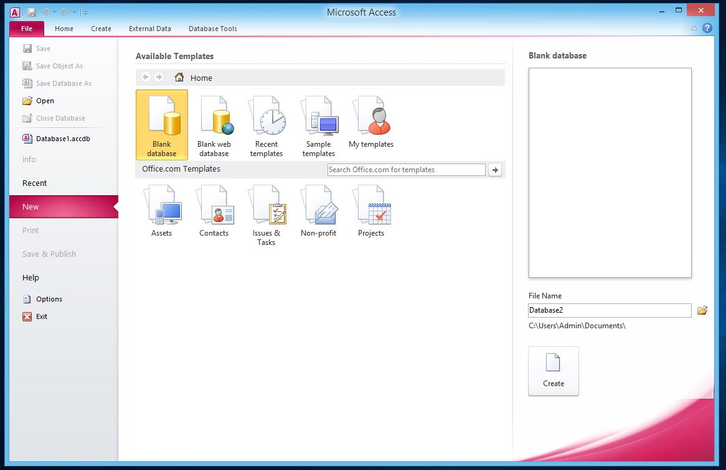

Hình 2\_P4: Cửa sổ giao diện của Microsoft Access 2010

**II. CÁC THÀNH PHẦN CỬA SỔ CỦA ACCESS 2010**

**II.1. Thanh tiêu đề (Title bar)**

Đầu thanh tiêu đề có nút  (Control Box) dùng điểu khiển cửa sổ.

Kế đến là thanh công cụ Quick Access chứa các nút lệnh để thực hiện nhanh.

Giữa thanh có tên file C:\Users\CONG BA\Desktop\HinhAccess_2010\3.JPG

Cuối thanh có 3 nút:

Nút C:\Users\CONG BA\Desktop\HinhAccess_2010\4.JPG (Minimize) là nút dùng để thu nhỏ cửa sổ nằm trên thanh Taskbar

Nút C:\Users\CONG BA\Desktop\HinhAccess_2010\7.JPG(Maximize) dùng phóng to cửa sổ đầy màn hình tùy theo trạng thái của cửa sổ lúc đó.

Nút C:\Users\CONG BA\Desktop\HinhAccess_2010\5.JPG (Restore Down) dùng phục hồi cửa sổ về trạng thái có thể thay đổi kích thước cửa sổ

Nút C:\Users\CONG BA\Desktop\HinhAccess_2010\6.JPG (Close) dùng đóng cửa sổ.

**II.2. Thanh Ribbon**

Office 2010 biến tất cả các menu, nút bấm ở các phiên bản cũ thành Ribbon, một dải ruy băng đẹp lộng lẫy, chứa tất cả mọi chức năng mà một người bình thường muốn có khi làm việc với nó.

Ngay dưới thanh tiêu đề là **Ribbon** bao gồm các thẻ (**Tab**). Mỗi thẻ có thể chứa nhiều nhóm chức năng (**Group**) với các nút lệnh tương ứng. Một số nhóm có thể có **Dialog box laucher** mà khi nháy vào sẽ mở ra một hộp thoại tương ứng.

|  |
| --- |
| Dialog box laucher |

Hình 3\_P4: Các Menu lệnh trên thanh Ribbon

**II.3. Thanh Quick Access:** Nằm bên trái của thanh tiêu đề, mặc định thanh Quick Access gồm các nút công cụ: Save, Undo, Redo.

**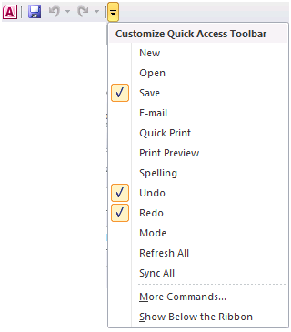**

Hình 4\_P4: Thanh Quick Access

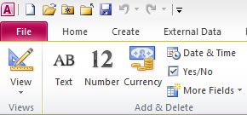

Hình 5\_P4: Thanh Quick Access mở

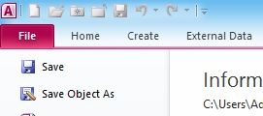

Hình 6\_P4: Thanh Quick Access đóng

Thanh Quick Access chỉ hiển thị khi đang mở một cơ sở dữ liệu bất kỳ.

Bên phải của Quick Access chứa nút  (Customize Quick Access Toolbar) giúp bổ sung các nút lệnh trên thanh Quick Access (*nhắp vào nút Customize Quick Access Toolbar/More Commands*)

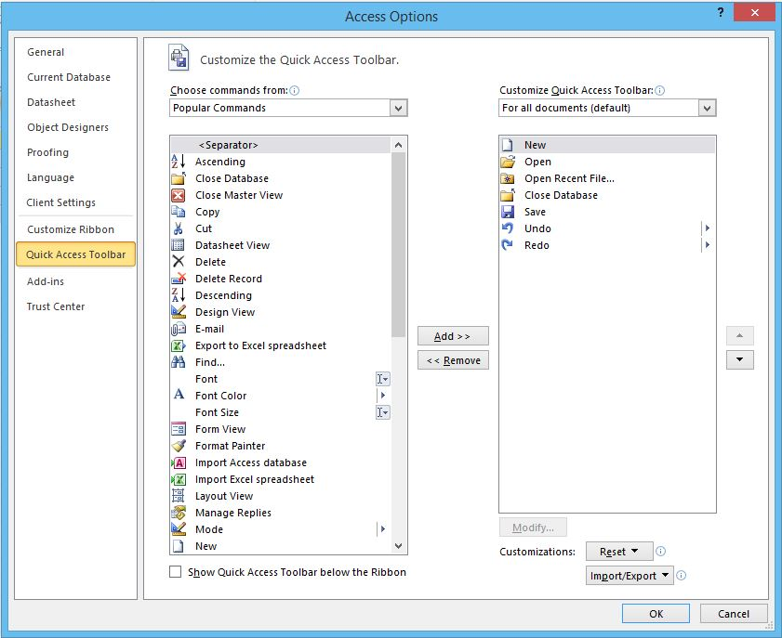

Hình 7\_P4: Tùy chỉnh thanh Quick Access

Nhắp nút Show Below the Ribbon, để hiển thị thanh Quick Access dưới Ribbon

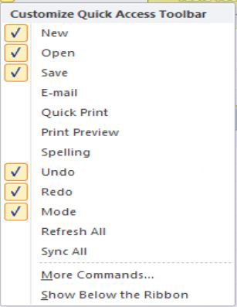

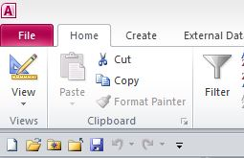

Hình 8\_P4: Thanh Quick Access mới

**II.4. Thanh Navigation Pane:** Là khung chứa nội dung chính của cơ sở dữ liệu. Từ khung Navigation Pane có thể mở Table, Query, Form, Report, …

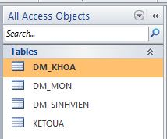

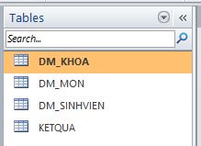

Hình 9\_P4: Thanh Navigation Pane

Nhắp vào  ở góc trên bên phải của khung Navigation Pane để hiện hoặc ẩn khung Navigation Pane.

Nhắp nút  để chọn cách liệt kê các đối tượng trong khung Navigation Pane.

Nhắp chuột phải vào tên của đối tượng (Table, Query,..) trong Navigation Pane, có thể thực hiện các thao tác trên các đối tượng như: đổi tên, sao chép, xóa, import, export một đối tượng,…

|  |  |
| --- | --- |
|  |  |

Hình 10\_P4: Thanh menu Popup khi nhắp chuột phải trên Table và Query

**II.5. Cửa sổ Properties:** giúp hiệu chỉnh thuộc tính của đối tượng.

Để mở cửa sổ Properties: Chọn đối tượng muốn thay đổi thuộc tính, chọn Tab Design

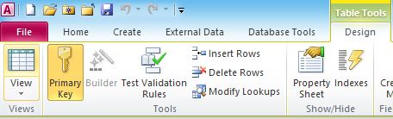

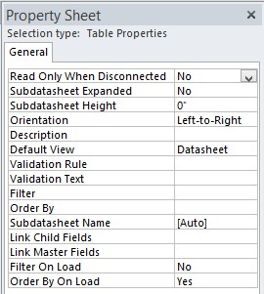

Hình 11\_P4: Cửa sổ Property Sheet ở chế độ Design Table

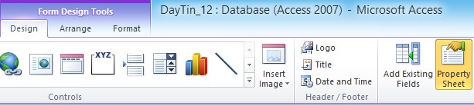

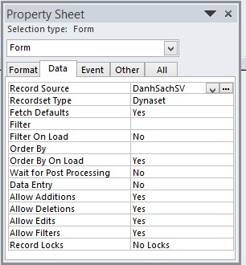

Hình 12\_P4: Cửa sổ Property Sheet ở chế độ Form Design

Cửa sổ Properties được chia thành 5 nhóm:

* **Format**: Gồm các thuộc tính định dạng đối tượng.
* **Data**: Gồm các thuộc tính truy xuất dữ liệu của đối tượng.
* **Event**: Gồm các sự kiện của đồi tượng.
* **Other**: Gồm các thuộc tính giúp tạo hệ thống Menu, Toolbars,..
* **All**: chứa tất cả các thuộc tính trong 4 nhóm ở trên.

**PHẦN 5: XÂY DỰNG CSDL BẰNG MICROSOFT ACCESS 2010**

Xây dựng cơ sở dữ liệu là công việc đầu tiên trong toàn bộ qui trình phát triển một ứng dụng trên Access. Một cơ sở dữ liệu được thiết kế và xây dựng tốt sẽ là những thuận lợi trong quá trình phát triển ứng dụng.

Một cơ sở dữ liệu Access bao gồm tập hợp các bảng dữ liệu có quan hệ chặt chẽ, phù hợp để phục vụ lưu trữ dữ liệu cho một ứng dụng quản lý.

Ví dụ: Một cơ sở dữ liệu Quản lý sinh viên bao gồm tập hợp các bảng dữ liệu: SINHVIEN, KHOA, MÔN, KETQUA được kết nối nhau một cách phù hợp, được mô tả trong Access như sau:

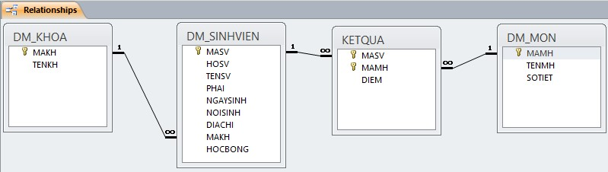

Hình 1\_P5: Cửa sổ quan hệ giữa các bảng

**I. TABLE – BẢNG DỮ LIỆU:**

***I.1. Các khái niệm:***

Bảng (Table) là thành phần cơ bản trong cơ sở dữ liệu của MS Access, đây là đối tượng quan trọng nhất, một bảng bao gồm nhiều cột và hàng:

* Cột còn gọi là trường (Field): Mỗi cột ứng với một mục thông tin dữ liệu cần lưu trữ

Ví dụ: CSDL Quản lý Sinh viên gồm các cột như Họ, Tên, giới tính, ngày sinh, nơi sinh, địa chỉ,… Mỗi cột có một tên và thuộc về một kiểu dữ liệu

* Hàng còn gọi là bản ghi (Record): Mỗi dòng chứa các mục thông tin của một đối tượng cần lưu trữ.

Ví dụ: CSDL Quản lý Sinh viên lưu dữ liệu về sinh viên Nguyễn Thị Hà, Nữ, sinh ngày 01/01/2000, nơi sinh Đồng Tháp,.. trên 1 dòng

Có hai chế độ hiển thị:

**I.1.1 Datasheet View**: là chế độ hiển thị cho phép nhập, xem, xóa và cập nhật dữ liệu của Table

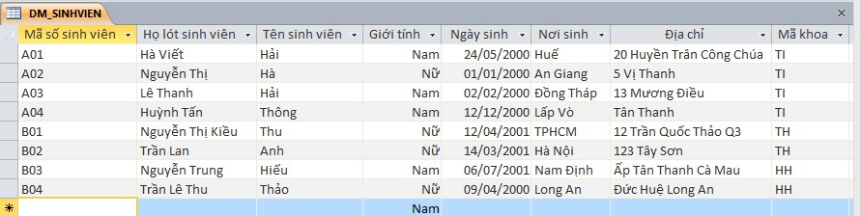

Hình 2\_P5: Chế độ Datasheet View của bảng DM\_SINHVIEN

**I.1.2 Design View**: là chế độ hiển thị dùng để tạo mới hoặc sửa chữa cấu trúc của Table.

Để xem bảng ở chế độ **Design View**:

Kích mũi tên xuống của nút **View**.

Chọn **Design View**.

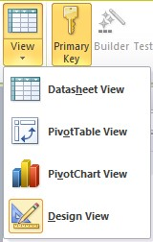

Hình 3\_P5: Chuyển sang chế độ **Design View**

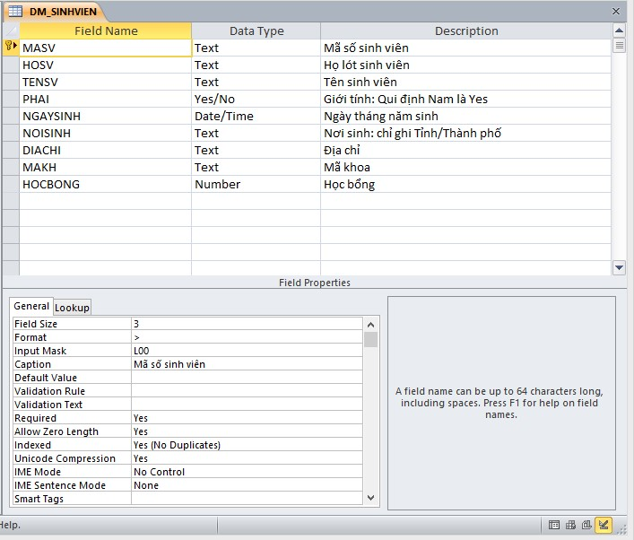

Hình 4\_P5: Chế độ Design View của bảng DM\_SINHVIEN

***I.2. Khóa chính (Primary key):***

* Khóa chính của một bảng là một hoặc nhiều field kết hợp mà Access sẽ xác định một record duy nhất trong bảng.
* Dữ liệu trong field khóa chính không được trùng và rỗng.
* Thông thường trong mỗi bảng nên có khóa chính để tạo quan hệ giữa các bảng trong CSDL và Access tự động kiểm tra ràng buộc dữ liệu khi người dùng nhập liệu.

Ví dụ: Trong bảng DM\_SINHVIEN, mã sinh viên xác định một sinh viên duy nhất



Hình 5\_P5: Khóa chính

***I.3. Cách tạo bảng bằng chức năng Table Design:***

Bước 1: Thiết kế

Chọn Tab Menu [Create] > Table Design

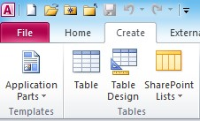

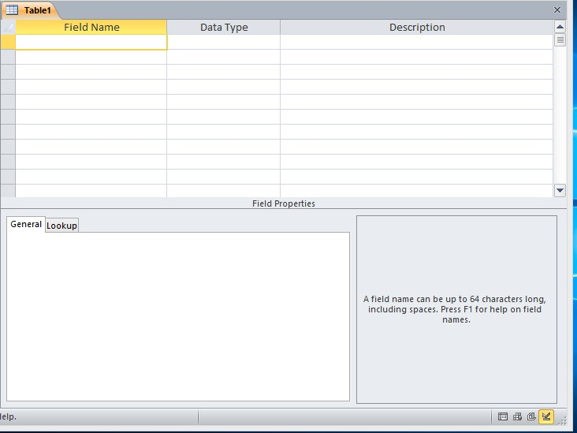

Hình 6\_P5: Design View

* Field Name: khai báo các fields trong bảng

Tên Field dài tối đa 64 ký tự bao gồm cả khoảng trắng nhưng không được dùng ở đầu tên field. Tên field không được chứa các ký tự **. ! ` [ ]**

* Data Type: chọn kiểu dữ liệu để lưu trữ dữ liệu của field tương ứng
* Description: khai báo chú thích cho field
* Field Properties: thiết lập các thuộc tính của Field, gồm 2 nhóm
* General: là phần quy định các thuộc tính chung của field
* Lookup: là phần quy định dạng hiển thị/nhập dữ liệu cho Field

Bước 2: Lưu bảng

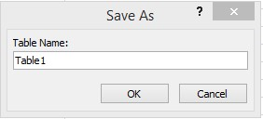

Hình 7\_P5: Save As

Lưu ý: Nếu khi tạo Table mà chưa chọn field làm khóa chính, khi lưu Table, Access sẽ hiện hộp thoại thông báo:

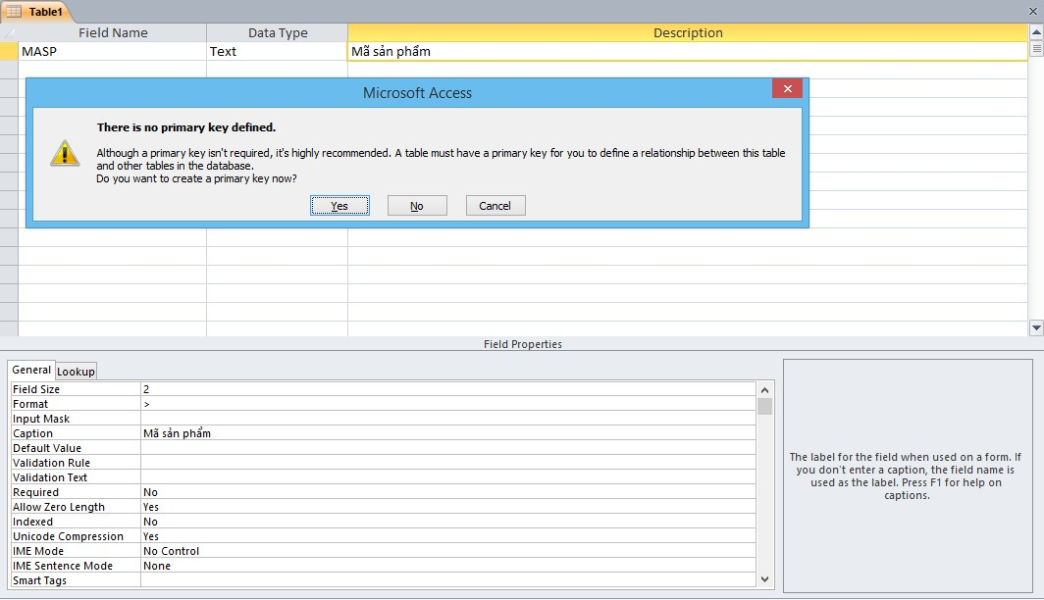

Hình 8\_P5: Lưu Table khi chưa qui định field khóa chính

* Yes: Access sẽ thêm vào 1 Field tên ID (Identification) có kiểu dữ liệu là AutoNumber và được chọn làm khóa chính
* No: lưu Table mà không cần tạo field khóa chính
* Cancel: Ngưng lệnh lưu và tự khai báo khóa chính.

***I.4. Nhập dữ liệu cho Table:*** mở bảng ở chế độ Datasheet View

Đối với field có kiểu dữ liệu OLE Object

* Chọn Insert – Object
* Chọn Create New nếu muốn tạo đối tượng mới
* Chọn Create from file nếu muốn lấy đối tượng từ tập tin hình ảnh trên đĩa.

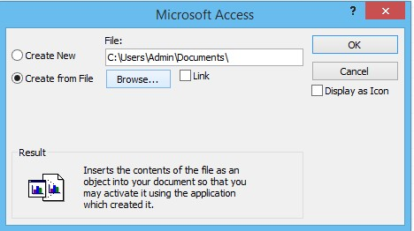

Hình 13\_P5: Cửa sổ nhúng ảnh trong Access

***I.5. Khai báo quan hệ giữa các bảng***

Việc thiết lập quan hệ giữa các bảng sẽ giúp Access quản lý dữ liệu được hợp lý hơn và bảo vệ các ràng buộc toàn vẹn của dữ liệu trong quá trình nhập dữ liệu.

Để thiết lập được quan hệ thì các field dùng liên kết giữa các Table phải có cùng kiểu dữ liệu.

Chọn [Database Tools], trong nhóm Relationships chọn Relationships

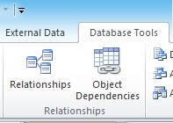

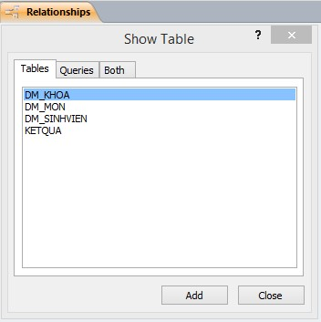

Hình 14\_P5: Cửa sổ Relationships và hộp thoại Show Table

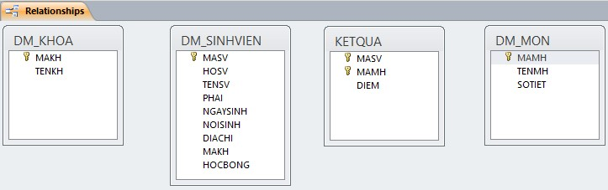

Hình 15\_P5 : Cửa sổ Relationships và sắp xếp thứ tự các Table hợp lý

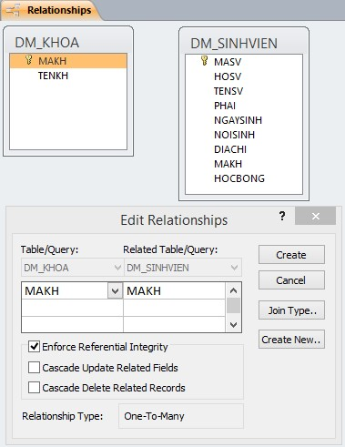

Hình 16\_P5: Cửa sổ Edit Relationships



Hình 17\_P5: Cửa sổ Edit Relationships của CSDL Quản lý sinh viên

Các loại quan hệ: Trong Access tồn tại 2 kiểu quan hệ

Quan hệ 1-1: một record của bảng này sẽ liên kết với duy nhất một record của bảng kia và ngược lại.

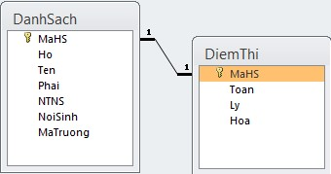

Hình 18\_P5: Quan hệ 1-1

Quan hệ 1-n: mỗi record của bảng 1 sẽ liên kết với một hoặc nhiều record của bảng n, ngược lại một record của bảng n chỉ liên kết với duy nhất một record trong bảng 1

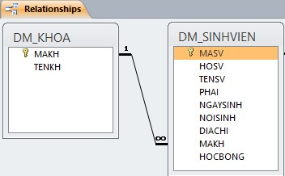

Hình 19\_P5: Quan hệ 1- n

Lưu ý:

Nếu nhập dữ liệu trước khi tạo quan hệ thì khi nhập dữ liệu ta có thể nhập theo trình tự tùy ý

Ngược lại, nếu tạo quan hệ trước, nhập dữ liệu sau thì khi nhập liệu ta phải nhập bảng 1 (bảng cha) trước và bảng n (bảng con) sau.

Cách xóa quan hệ: chọn mối quan hệ muốn xóa nhấn Delete.

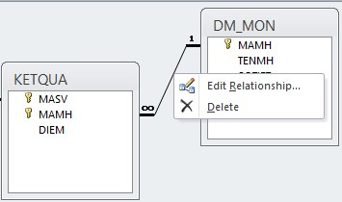

Hình 20\_P5: Xóa quan hệ

**II. TOÁN TỬ - HÀM – BIỂU THỨC**

***II.1. Toán tử***

**II.1.1.. Toán tử số học**:

|  |  |  |
| --- | --- | --- |
| **Toán tử** | **Mô tả** | **Ví dụ** |
| + | Cộng hai toán hạng | [lương]+[thưởng] |
| - | Trừ hai toán hạng | [lương]-[tạm ứng] |
| \* | Nhân hai toán hạng | [hệ số]\*[lương cb] |
| / | Chia hai toán hạng | 15.2/2 |
| \ | Phép chia nguyên | 5\2=2 |
| Mod | Chia lấy phần dư | 5 Mod 2 =1 |
| ^ | Lũy thừa | 3^2 |

**II.1.2. Toán tử so sánh**:

|  |  |  |
| --- | --- | --- |
| **Toán tử** | **Ví dụ** | **Mô tả** |
| = | =”AB” | Tìm những record có giá trị là AB |
| < | <10 | Tìm những record có giá trị <10 |
| <= | <=10 | Tìm những record có giá trị <=10 |
| > | >10 | Tìm những record có giá trị >10 |
| >= | >=10 | Tìm những record có giá trị >=10 |
| <> | <>10 | Tìm những record có giá trị khác 10 |

Kết quả của toán tử so sánh là True hoặc False

**II.1.3. Toán tử logic**:

|  |  |  |
| --- | --- | --- |
| **Toán tử** | **Mô tả** | **Ví dụ** |
| And | Và | [điểm]<=5 And [Năm sinh]>1990 |
| Or | Hoặc | [điểm]<=5 Or [Năm sinh]>1990 |
| Not | Đảo | Not True |

**II.1.4. Toán tử khác**:

|  |  |  |
| --- | --- | --- |
| **Toán tử** | **Ví dụ** | **Ý nghĩa** |
| Between | Between #1/1/10# And #12/31/10# | Tìm những record có giá trị trong khoảng 1/1/10 và 12/31/10 |
| Like | Like”S\*” | Tìm những record có chứa text được bắt đầu bằng ký tự “S “ |
| Is Null | Is Null | Tìm những record có giá trị rỗng |
| In(v1,v2,…) | In(“java”,C++”) | Tìm những record có giá trị trong danh sách liệt kê |

**II.1.5. Toán tử nối chuỗi**:

Dùng để nối các chuỗi thành một chuỗi

|  |  |
| --- | --- |
| **Toán tử** | **Ví dụ** |
| & | “Microsoft”&” “& “Access” – Microsoft Access |
| + | “Microsoft”+” “+ “Access” – Microsoft Access |

***II.2. Hàm***

**II.2.1. Hàm xử lý kiểu dữ liệu Text**:

|  |  |  |
| --- | --- | --- |
| **Hàm** | **Ý nghĩa** | **Ví dụ** |
| Left(string,n) | Trích ra từ bên trái của chuỗi n ký tự | Left(“ABC”,2)→”AB” |
| Right(string,n) | Trích ra từ bên phải của chuỗi n ký tự | Right(“ABC”,2)→”BC” |
| Mid(string,m,n) | Trích ra từ chuỗi tại vị trí m, n ký tự | Mid(“ABC”,2,1)→”B” |
| Len(string) | Trả về chiều dài của chuỗi | Len(“ABC”) → 3 |

**II.2.2. Hàm ngày giờ**:

|  |  |  |
| --- | --- | --- |
| **Hàm** | **Ý nghĩa** | **Ví dụ** |
| Date() | Hàm trả về kết quả là ngày hiện hành của máy |  |
| Day(exp) | Trả về ngày trong tháng của biểu thức ngày | Day(#6/16/2016#)→16 |
| Month(exp) | Trả về tháng của biểu thức ngày | Month(#6/16/2016#)→6 |
| Year(exp) | Trả về năm của biểu thức ngày | Year(#6/16/2016#)→2016 |

**II.2.3. Hàm điều kiện**:

Cú pháp:

IIF(<biểu thức điều kiện>,<giá trị 1>,<giá trị 2>)

Hàm IIF trả về giá trị 1 nếu biểu thức điều kiện đúng, ngược lại trả về giá trị 2

Biểu thức điều kiện là một biểu thức logic cho kết quả True hoặc False

Ví dụ: IIF(10>5,”đúng”,”sai”) → “đúng”

**III. FORM**

***III.1 Giới thiệu:***

Form là giao diện chính dùng để giao tiếp giữa người dùng và ứng dụng. Form được sử dụng để nhập dữ liệu, xem thông tin, chỉnh sửa dữ liệu, hiển thị thông báo,…

***IV.2 Cách tạo Form:***

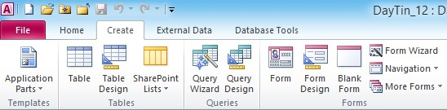

Hình 31\_P5: Cửa sổ Create - Form

* Form Design: Tạo ra một Form mới trống và hiển thị nó trong chế độ Design View. Nếu một Table hoặc Query được chọn trong khung Navigation thì khi click nút Form Design, Form mới sẽ tự động bị ràng buộc với nguồn dữ liệu là Table hoặc Query đó.
* Blank Form: Tạo ra một Form trống, Form mới không bị ràng buộc với một **nguồn** dữ liệu và nó sẽ mở re trong chế độ Layout View. Phải chỉ định nguồn dữ liệu (Table hoặc Query) và thiết kế Form bằng cách thêm các điều khiển từ Field list.
* Form Wizard: Access hỗ trợ các bước để thiết kế Form đơn giản. Wizard sẽ yêu cầu các nguồn dữ liệu, chọn các Field hiển thị trên Form, cho phép chọn layout cho Form mới.
* Navigation Form: là một Form đặc biệt hoàn toàn mới trong Access 2010, nhằm thiết kế Form dạng Navigation user, cho phép người dùng dễ dàng di chuyển giữa các thành phần trong Form.

**III.2.1. Tạo một Single Form**:

Access cung cấp một cách dễ dàng và thuận lợi để tạo một Form trên dữ liệu nguồn là Table hoặc Query. Cách thực hiện:

* Trong Navigation, chọn Table hoặc Query muốn sử dụng làm dữ liệu nguồn cho Form
* Chọn Form trong nhóm lệnh Form
* Xuất hiện một Form mới ở dạng Layout View
* Single Form hiển thị một record tại một thời điểm.
* Mặc định mỗi Field hiển thị trên một dòng và theo thứ tự của các Field trong Table hoặc Query nguồn.

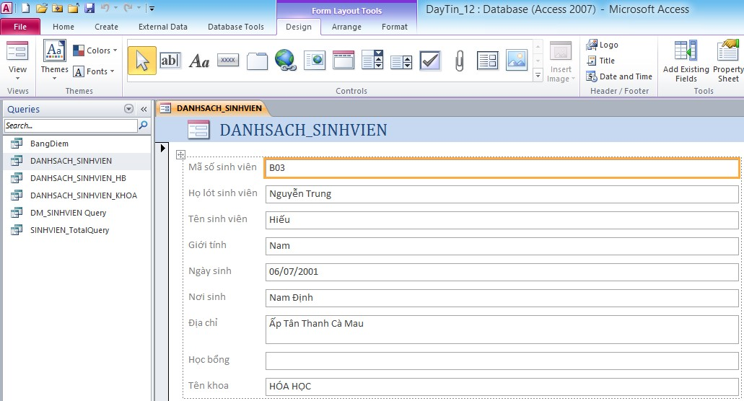

Nếu dữ liệu nguồn của Form là bảng cha có liên kết với bảng con, thì kết quả Form sẽ hiển thị các Record quan hệ trong bảng con

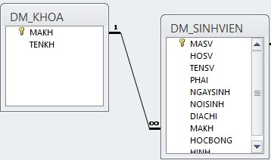

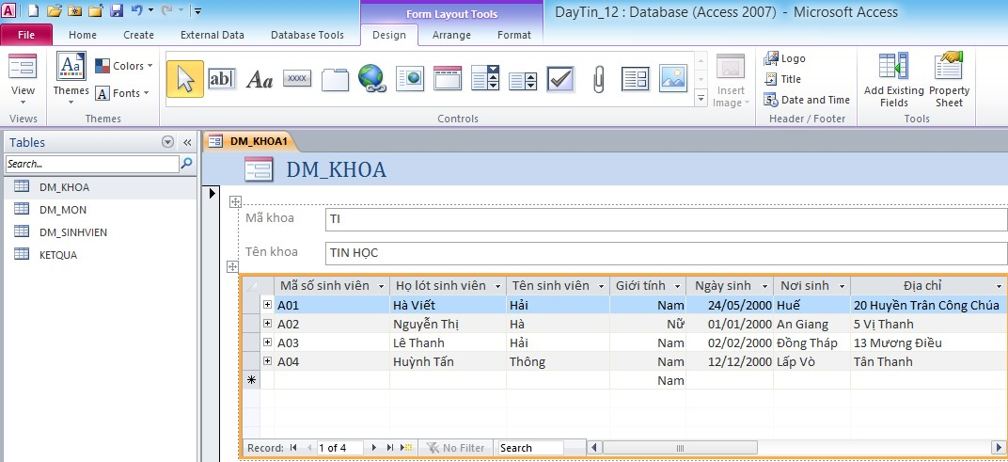

Hình 32\_P5: Cửa sổ xem kết quả Form

**III.2.2. Tạo Form bằng chức năng Form Wizard**

Chọn Form Wizard trong nhóm lệnh Form, chỉnh sửa trong Design View

**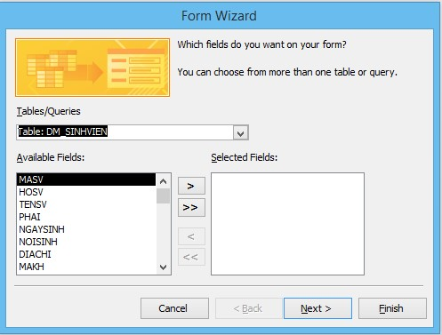**

**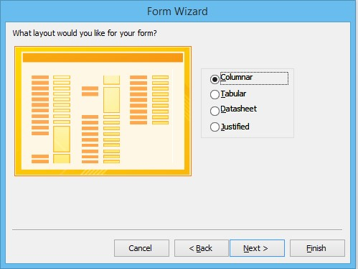**

Một Form sau khi thiết kế xong, có ba dạng:

* Layout View
* Design View
* Form View

**III.2.3. Navigation Form**: Access 2010 giới thiệu một dạng Form mới là Navigation Form, là một Form có một Navigation control mà có thể hiển thị một hoặc nhiều Form và Report.

Navigation Form có nhiều tab giúp di chuyển nhanh đến bất kỳ một Form khác.

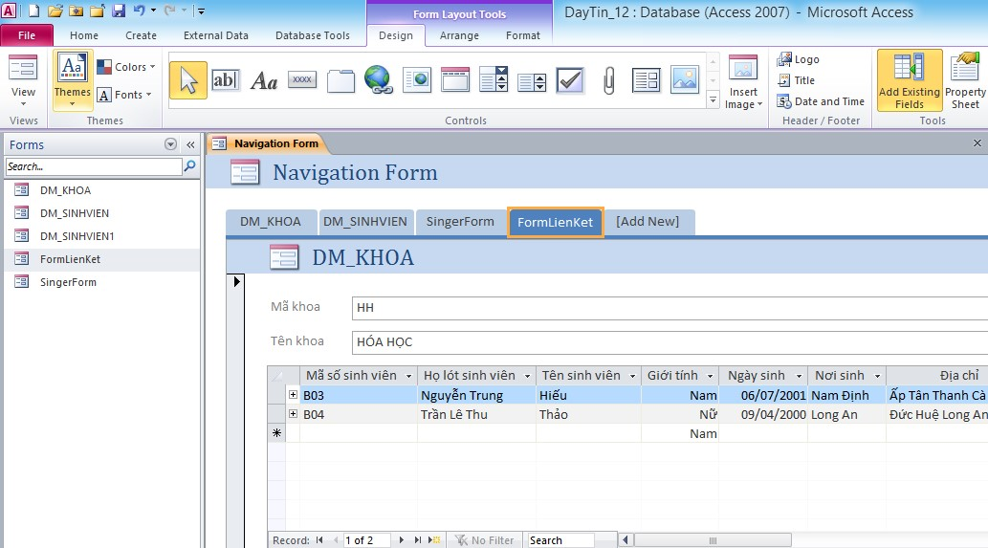

Hình 33\_P5: Cửa sổ Navigation Form

Tạo khoảng cách giữa các navigation button bằng cách chọn Form Layout Tools, chọn Tab Arrange-Control Padding

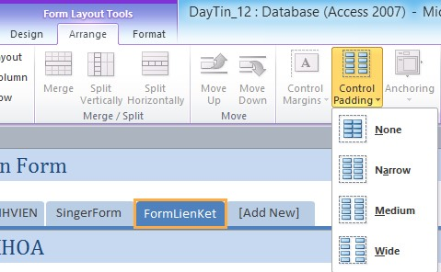

Tạo Single level Navigation Form:

* Trong nhóm lệnh Forms trên thanh Ribbon, click nút dropdown Navigation
* Chọn dạng Navigation:

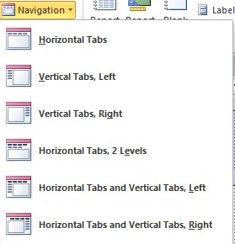

**III.2.4. Đếm số lượng trong Form** (viết công thức ở Form con rồi truyền kết quả qua Form chính)

Trong SubForm

Vẽ TextBox ở phần Form Footer,

Viết công thức trong ô Control source là =Count([MASV])

Lần lượt đặt tên 2 thành phần:

Đặt tên TextBox:

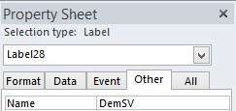

Đặt tên Control source

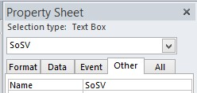

Lưu SubForm

Mở MainForm,

Vẽ TextBox ở phần Detail của MainForm

Chọn ô Control source

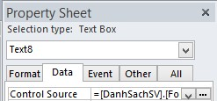

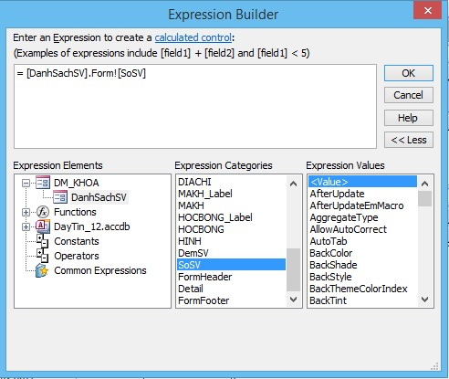

Xem kết quả:

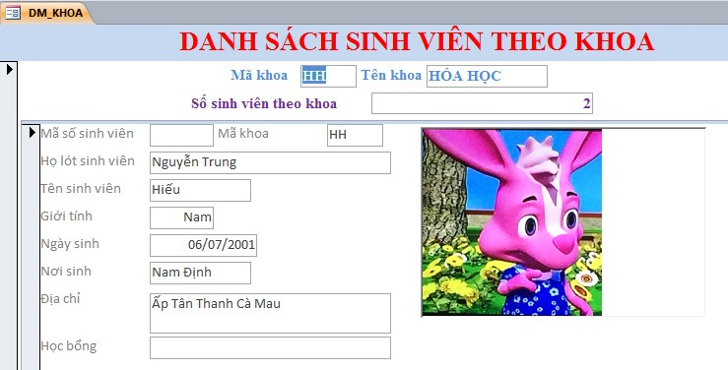

Hình 34\_P5: Xem kết quả Form